Pflichtenheft

Die Aufgabe des Pflichtenheftes ist es zu beschreiben, was die zu entwickelnde Software für den Anwender leisten soll. Diese Vorlage basiert auf der aus TSE I bekannten Vorlage von Reiko Heckel, Annika Wagner und Albert Zündorf.

Projekt: <Hier den Namen des Projektes eingeben!>

Auftraggeber: <Name des Auftraggebers>
<Adresse>
<Telefon / Fax>
<Ansprechpartner>

Auftragnehmer: <Name des Auftragnehmers>
<Adresse>
<Telefon / Fax>
<Ansprechpartner>

Zielbestimmung

Dieser Abschnitt hat die Aufgabe als eine Art Einleitung zu dienen.

<Beschrieben wird die Hauptaufgabe des Systems. Meist kann man von der Aufgabenstellung bzw. Auftragsanfrage abschreiben. Wichtig ist es den Grund für die Systementwicklung (Probleme oder Geschäftsideen) und damit ihre Ziele herauszuarbeiten.>

<Erläutern Sie auch die Zielgruppe, die später mit dem System arbeiten soll. Welches Vorwissen und welche Erfahrungen hat sie?>

Produkteinsatz

Dieser Abschnitt hat die Aufgabe den Einsatzbereich des zu entwickelnden Systems klarzustellen. Dazu gehört die Erläuterung der notwendigen Fachbegriffe und deren Zusammenhänge ebenso wie die Darstellung der systemrelevanten Abläufe im Einsatzbereich.

Unter dem Produkteinsatz versteht man sowohl den direkten Problembereich, wo das zu entwickelnde System eingesetzt werden soll, als auch die umgebenden Geschäftsprozesse. <Hier den Problembereich des Projektes benennen und erläutern, ob es zu unterstützende Abläufe im Einsatzbereich (Geschäftsprozesse) gibt und wo sie zu finden sind.>

Beschreibung des Problembereiches

Aufgabe dieses Abschnittes ist es, den Laien mit der Terminologie und den Zusammenhängen im Problembereich vertraut zu machen.

<Daher muss die Beschreibung möglichst allgemein sein. Ausserdem sollte der Text gut strukturiert sein. Auch der Einsatz von erläuternden Graphiken ist manchmal sinnvoll.>

Hier könnte eine Graphik stehen!

Abbildung 2.1: <Graphik zur Illustration des Problembereichs>

<Wichtig ist es auch noch, gemachte Annahmen sauber von den oben beschriebenen Fakten getrennt aufzulisten. Dies erleichtert eine spätere Fehlersuche, wenn das System nicht die Erwartungen erfüllt.>

Produktfunktionen

Dieser Abschnitt hat die Aufgabe, die Funktionalität des zu entwickelnden Systems sowohl überblicksartig als auch detaillierter zu beschreiben.

In diesem Abschnitt werden die vom Produkt erwarteten Funktionalitäten beschrieben. Jede dieser Funktionalitäten lässt sich einem elementaren Geschäftsprozess zuordnen, der im vorigen Abschnitt beschrieben wurde.

Use Case Diagramme

Aufgabe dieses Abschnittes ist es, einen Überblick über die Produktfunktionen zu geben.

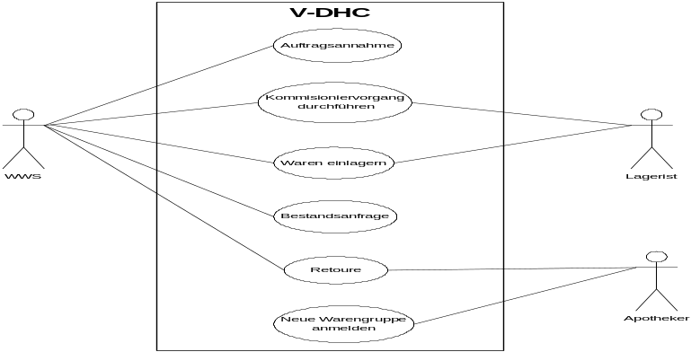
Durch eigenes Use Case Diagramm ersetzen.

Beschreibung zu <Use Case-ID>: <Use Case-Name>

Dieser Abschnitt muß als Template für jeden Use Case aus dem vorigen Abschnitt wiederholt werden. Es ist sein Aufgabe die Beschreibung der Funktionalität mit Details anzureichern.

Aufgabe dieses Abschnittes ist die Erfassung der Hintergründe der Existenz des Use Cases.

Übergeordneter elementarer Geschäftsprozess: | Prozess-ID: <elementarer Geschäftsprozess (verweist auf Abschnitt 2.5)>
Ziel des Use Cases: | <Ausführliche Beschreibung des Zieles des Use Cases>
Umgebende Systemgrenze: | <System, das betrachtet wird (Systemgrenze im Diagramm des vorigen Abschnittes)>
Vorbedingung: | <Was muss garantiert werden, damit der Use Case durchgeführt werden kann?>
Nachbedingung bei erfolgreicher Ausführung: | <Was muss sichergestellt werden für eine erfolgreiche Ausführung des Use Case>
Beteiligte Nutzer: | <Rollenname>: Beschreibung des Nutzers, der mit dem System interagiert. Nutzer können auch andere Systeme sein.>
Auslösendes Ereignis: | <Handlung oder Zeitpunkt, die Use Case auslöst bzw. zu dem er beginnt>

GUI für den Aufruf des Use Cases:

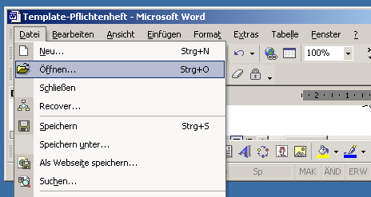
Durch eigene Skizze des GUI ersetzen, falls Use Case durch menschlichen Nutzer aufgerufen wird.

Reengineering (Ist-Zustand)
Der Ist-Zustand der zu verändernden Software ist zu erarbeiten und darzustellen.

In diesem Abschnitt wird der Ist-Zustand dargestellt. Dies betrifft die strukturelle Darstellung mittels Klassendiagrammen sowie das Verhalten mittels Sequenz- oder Aktivitätsdiagrammen.

Grobentwurf (Soll-Zustand)
Dieser Abschnitt beschreibt die Aufteilung der zu entwickelnden Anwendung in Komponenten, deren Schnittstellen und Interaktion sowie die Verteilung der Komponenten auf Netwerkknoten.

Komponentenstruktur
Das folgende Komponentendiagramm führt Komponenten und Schnittstellen ein und beschreibt ihre Abhängigkeiten und Implementierungsbeziehungen.
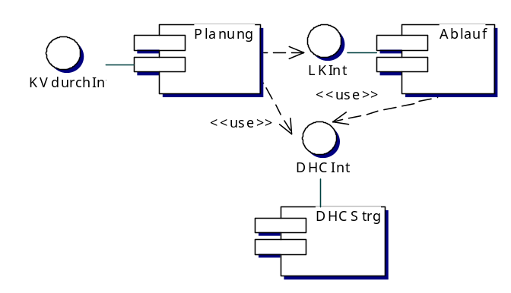

<<Durch eigenes Komponentendiagramm ersetzen>>
Alle oben eingeführten Schnittstellen und alle als Parameter der in den Schnittstellen deklarierten Operationen erforderlichen Klassen werden in dem folgenden Klassendiagramm beschrieben.
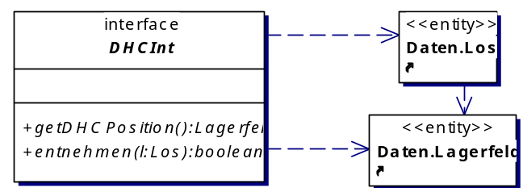
(Diagramm ist unvollständig!)
<<Durch eigenes Klassendiagramm ersetzen>>

Komponenteninteraktion
Die Interaktion zwischen den Komponenten während der Ausführung eines Use Case wird durch Sequenzdiagramme auf Komponenteninstanzen beschrieben, die durch Abstraktion der entsprechender Analyse-Sequenzdiagramme auf Objektebene entstehen.

Komponenteninteraktion bei Ausführung von
<Use Case-ID>: <Use Case-Name>
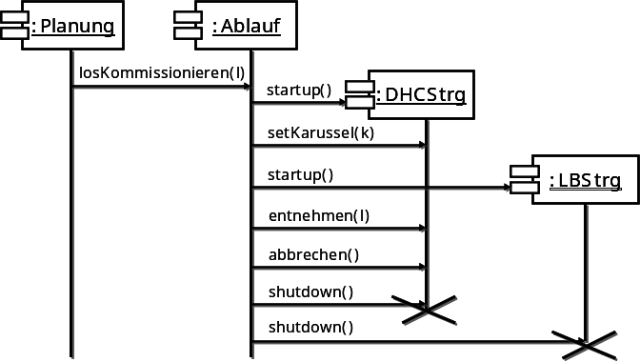

<<Durch eigenes Sequenzdiagramm ersetzen>>

Protokolle für Komponentenbenutzung
Das bei der Benutzung der Schnittstelle einer Komponente einzuhaltende Protokoll (d.h. die Reihenfolgen, in der Operationen der Schnittstelle aufgerufen werden können) wird mit Hilfe von Zustandsdiagrammen beschrieben.

Protokoll für Schnittstelle(n)
<Interface-Name 1> …<Interface-Name n>
Dieser Abschnitt ist entsprechend der Zahl der zu beschreibenden Protokolle zu wiederholen.
Zustandsdiagramme können sich auf mehr als eine Schnittstelle beziehen, falls eine Komponente mehrere Schnittstellen implementiert. Wenn es sich nur um eine Schnittstelle handelt, ist oben nur <Interface-Name1> angegeben.
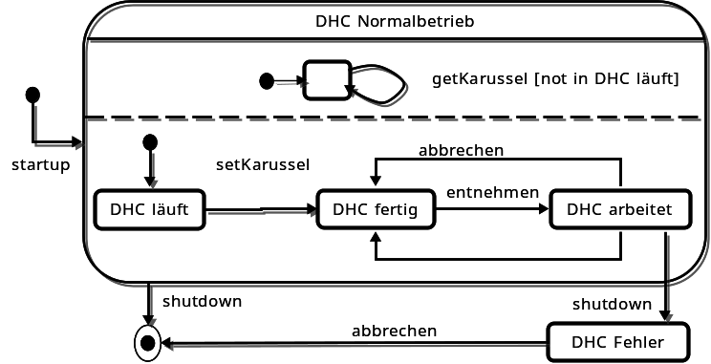

<<Durch eigenes Zustandsdiagramm ersetzen>>

Dieser Abschnitt ergänzt die beiden vorherigen. Durch die Verwendung eines graphischen Modells (UML Klassendiagramm) sollen die Zusammenhänge zwischen den Fachbegriffen präzisiert und übersichtlich dargestellt werden.

<Einleitende Worte können ergänzt werden durch Begründungen, warum an bestimmten Stellen eine bestimmte Art der Modellierung gewählt wurde.>

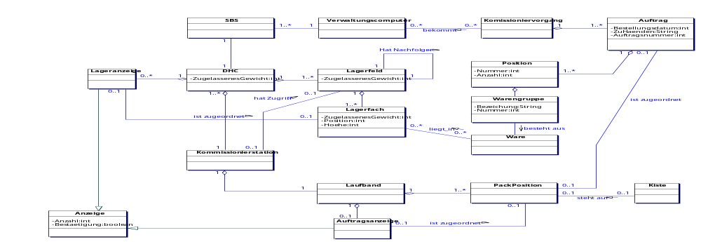
Durch eigenes Klassendiagramm ersetzen.

Abbildung 2.2: Klassendiagramm für den Problembereich <Problembereich>

Qualitätsmerkmale
- Typ USE: Benutzbarkeitsanforderung
Die in Abschnitt 1 beschriebene Zielgruppe liegt diesen Anforderungen zugrunde. Wie muß die Software beschaffen sein, damit diese Zielgruppe gerne damit arbeitet?
Beispiel: Die Software soll flexibel für unterschiedliche Arbeitsweisen einsetzbar sein.
ODER
Die Software soll dem Erscheinungsbild anderer Produkte des Herstellers
entsprechen.
- Typ EFFIZIENZ: Effizienzanforderung
Hier geht es sowohl um Laufzeit- als auch um Speichereffizienz. Was wird unter dem sparsamen Einsatz dieser Ressourcen verstanden?
Beispiel: Die Berechnung darf nicht länger als 0,25 Sekunden dauern.

- Typ PFLEGE: Wartbarkeits- und Portierbarkeitsanforderung
Welcher Grad an Änderbarkeit wird gefordert? Hier werden, soweit wie möglich, kommende Anpassungen und Erweiterungen vorhergesehen.
Beispiel: Das Produkt soll später auch in englischer Sprache verfügbar sein.

- Typ SICHER: Sicherheitsanforderung
Zu den Sicherheitsanforderungen gehören die Aspekte Vertraulichkeit, Datenintegrität und Verfügbarkeit. Wie sehr müssen die Daten vor dem Zugriff durch Dritte geschützt werden? Ist es entscheidend, die Korrektheit der erfassten Daten und ihre Konsistenz zu gewährleisten? Dürfen Systemausfälle vorkommen?
Beispiel: Das System muss gewährleisten, dass Daten nie verändert werden können.

- Typ LEGAL: Gesetzliche Anforderung
Welche Standards und Gesetze müssen beachtet werden?
Beispiel: Das Produkt muss die ISO 9000 Norm erfüllen.

